“HIDUP MUAFAKAT NEGARA SELAMAT”
(15 Julai 2016 / 10 Syawal 1437)

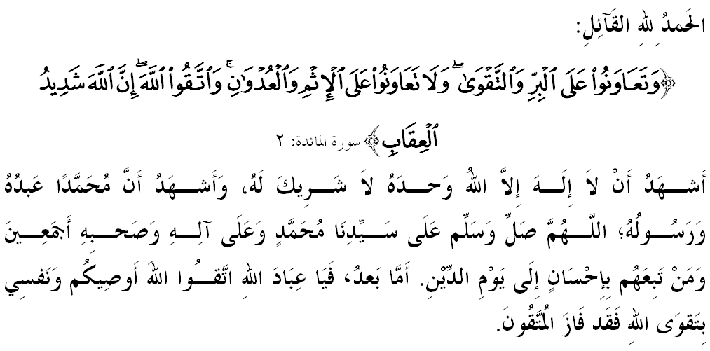

SIDANG JUMAAT YANG DI RAHMATI ALLAH,

Di kesempatan berada pada hari Jumaat yang mulia ini, saya berpesan kepada diri saya sendiri dan kepada sidang Jumaat sekalian, marilah sama-sama kita meningkatkan ketakwaan kita kepada Allah SWT dengan memperkukuhkan pengabdian diri kita kepada-Nya, dengan melaksanakan segala perintah dan meninggalkan segala larangan-Nya. Mudah-mudahan kita beroleh kejayaan di dunia dan akhirat. Mimbar pada hari ini, ingin mengajak sidang hadirin sekalian menghayati khutbah yang bertajuk: “HIDUP MUAFAKAT NEGARA SELAMAT”.

SIDANG JUMAAT YANG DI RAHMATI ALLAH,
Alhamdulillah, bersyukur kita ke hadrat Ilahi yang membolehkan kita mengambil manfaat untuk terus meraih kebaikan dan keredhaan di sisi-Nya hasil didikan madrasah Ramadan. Namun begitu bagi memastikan hasil didikan ini benar-benar berkesan, maka kita perlu memperkukuhkannya dengan latihan yang berterusan dalam diri.
Kini kita berada di dalam bulan Syawal, bulan muafakat dan kasih sayang yang tersuntik daripada Ramadan. Sememangnya, Islam amat menggalakkan umatnya untuk hidup saling bermuafakat dalam masyarakat bagi menjamin keamanan, kedamaian dan kesejahteraan hidup. Tanpa muafakat tidak mungkin perpaduan dan keselamatan dapat dinikmati. Allah S.W.T telah menegaskan di dalam Surah al-Ma’idah ayat 2:
Maksudnya: “Dan hendaklah kamu bertolong-tolongan untuk membuat kebajikan dan bertakwa, dan janganlah kamu bertolong-tolongan pada melakukan dosa (maksiat) dan pencerobohan. Dan bertakwalah kepada Allah, kerana sesungguhnya Allah Maha Berat azab seksa-Nya (bagi sesiapa yang melanggar perintahNya).”

Sememangnya, ajaran dan amalan Islam yang berlegar dalam kalangan masyarakat Islam menjadi asas pembudayaan nilai muafakat dalam masyarakat. Namun, tahapnya mungkin berbeza daripada longgar kepada padu atau mungkin masih perlu disuburkan lagi. Apa yang pasti, amalan muafakat perlu dilakukan dalam kehidupan seharian dan salah satu mekanismanya adalah melalui penganjuran rumah-rumah terbuka sempena perayaan Idulfitri.

SIDANG JUMAAT YANG DI RAHMATI ALLAH,
Selain melahirkan kesyukuran kepada Allah S.W.T, konsep rumah terbuka ini juga menyerlahkan lagi keindahan Islam terutamanya kepentingan memupuk nilai-nilai penyatuan, mengeratkan perpaduan dan menjalinkan silaturrahim dalam kalangan masyarakat di negara ini. Ini sekaligus dapat membentuk sebuah persefahaman yang melangkaui sempadan kaum, agama dan budaya. Tambahan daripada itu, masyarakat akan lebih mengenal erti perpaduan yang harus wujud untuk mengelakkan sebarang prejudis terhadap mana-mana kaum dan agama. Kesannya, kita bebas berkunjung dari rumah ke rumah tanpa sebarang halangan dan kekangan keselamatan yang perlu dibimbangi.
Lebih penting lagi, amalan ini dapat merapatkan hubungan silaturahim dalam hubungan kekeluargaan. Waktu ini adalah saat yang paling sesuai untuk memperkukuh hubungan silaturahim antara ahli keluarga. Fenomena seperti ini perlu dititikberatkan agar sistem kekeluargaan sentiasa kukuh dan padu, bukannya semakin layu dan pudar. Tanpa konsep rumah terbuka, hubungan silaturahim dan perpaduan akan terhakis sedikit demi sedikit dan seterusnya akan hilang kepada generasi akan datang yang semakin tidak mengenali sanak-saudara mereka.

SIDANG JUMAAT YANG DI RAHMATI ALLAH,
Dalam mengisi semangat rohani di bulan Syawal ini, amatlah besar maknanya jika kita boleh membebaskan pemikiran kita dari segala bentuk penjajahan minda dan unsur-unsur taghut. Hal ini kerana hawa nafsu boleh menyebabkan manusia menjadi jauh daripada Allah S.W.T, sanggup berbunuhan, berlaku kejam dan seterusnya bertindak sesuka hati demi sebuah tujuan yang bertentangan dengan etika dan moral kemanusiaan.
Mutakhir ini, kita dikejutkan sekali lagi dengan tindakan puak militan Daesh yang menyerang dan bertindak ganas terhadap pihak yang memusuhinya dengan menggunakan bom atau pistol, hentakan batu, menyembelih dengan pisau, melanggar dengan kereta, menghumbankan mangsa dari atas tebing yang tinggi, mencekik dan menyuntik dengan racun dan pelbagai kezaliman lagi. Lebih membimbangkan, sudah ada rakyat Malaysia yang terpengaruh dengan kerosakan ini dan cuba menyasarkan orang-orang kenamaan, kem askar dan balai-balai polis untuk mendapatkan senjata atau wang dalam menjayakan perjuangan songsang mereka.
Ternyata kumpulan militan Daesh ini tidak akan berhenti daripada melakukan propaganda dan mengembangkan ideologi sesat mereka. Baru-baru ini mereka mula menyebarkan pula akhbar al-Fatihin untuk menarik sokongan golongan yang bersimpati dengan perjuangan mereka. Mimbar ingin menegaskan bahawa pengaruh ideologi mereka begitu kuat sehingga beberapa rakyat Malaysia sanggup mengeluarkan ancaman bunuh kepada ahli-ahli keluarga mereka sendiri jika menyokong usaha kerajaan dalam menentang mereka.
Ya, ancaman terrorisme kini adalah benar dan kemungkinan mereka untuk melakukan keganasan dan melancarkan serangan di Malaysia tetap ada. Oleh itu, salah satu daripada peranan utama kerajaan untuk melindungi rakyat negara ini daripada sebarang bentuk keganasan ialah melalui undang-undang sebagai satu langkah pencegahan dan bukan semata-mata menghukum. Sebagai muslim, kita perlu bangkit dan bertindak dengan kembali berpegang dengan kukuh kepada Al-Quran dan As-Sunnah. Tuntasnya, pengabaian terhadap nilai asas dan prinsip Islam sebenar boleh mengundang padah kepada umat Islam yang membawa kepada kerapuhan akidah dan kelunturan sahsiah. Allah S.W.T telah menegaskan di dalam Surah an-Nisa’ ayat 110:
Maksudnya: “Dan sesiapa yang melakukan kejahatan atau menganiaya dirinya sendiri (dengan melakukan maksiat), kemudian ia memohon ampun kepada Allah, nescaya ia akan mendapati Allah Maha Pengampun, lagi Maha Mengasihani.”

SIDANG JUMAAT YANG DI RAHMATI ALLAH,
Islam mengutuk dan menentang keras terhadap tindakan dan pemikiran yang ekstrem yang berpunca daripada kefahaman salah terhadap doktrin Islam dan hukum-hakamnya serta tidak memahami suasana yang menyumbang ke arah pembinaan doktrin serta hukum tersebut. Jika tidak ditangani segera, kelak mereka akan memiliki kepercayaan dan amalan yang melanggar batas kesederhanaan agama Islam sebenar, bahkan terlalu radikal dalam menyampaikan seruan dakwah. Bukankah Allah SWT memerintahkan agar kita menyeru manusia dengan penuh hikmah dan nasihat yang baik bukan dengan kekasaran. Firman Allah S.W.T dalam Surah an-Nahl ayat 125:
Maksudnya: “Serulah ke jalan Tuhanmu (wahai Muhammad) dengan hikmat kebijaksanaan dan nasihat pengajaran yang baik, dan berbahaslah dengan mereka (yang engkau serukan itu) dengan cara yang lebih baik; sesungguhnya Tuhanmu Dialah jua yang lebih mengetahui akan orang yang sesat dari jalan-Nya, dan Dialah jua yang lebih mengetahui akan orang yang mendapat hidayah petunjuk.”

Tuntasnya, usahlah kita cuba menghidupkan budaya ganas dalam masyarakat sebagaimana dilakukan oleh pendokong ideologi sesat yang banyak menderitakan kehidupan manusia. Suasana aman dan damai yang kita nikmati hendaklah dikekalkan sebagai momentum untuk menjayakan dasar dan cita-cita murni negara bangsa. Jangan biarkan diri kita menjadi perosak kerana setiap sumbangan sepanjang hidup kita akan dinilai sama ada untuk kepentingan pembangunan masyarakat, agama, negara atau sebaliknya.

SIDANG JUMAAT YANG DI RAHMATI ALLAH,
Sebagai mengakhiri khutbah pada hari ini, mimbar ingin mengajak sidang Jumaat sekelian untuk menghayati intipati khutbah yang disampaikan sebagai pedoman di dalam kehidupan kita, antaranya:

Pertama: | Muafakat membawa keamanan, kedamaian dan kesejahteraan serta menjamin keselamatan hidup manusia.
Kedua: | Konsep rumah terbuka membantu mengukuhkan sistem kemasyarakatan dan kekeluargaan yang membawa ke arah perpaduan yang berpanjangan.
Ketiga: | Salah faham dengan ajaran Islam boleh mencetuskan fahaman yang ekstrem dan tindakan radikal dalam seruan dakwah.

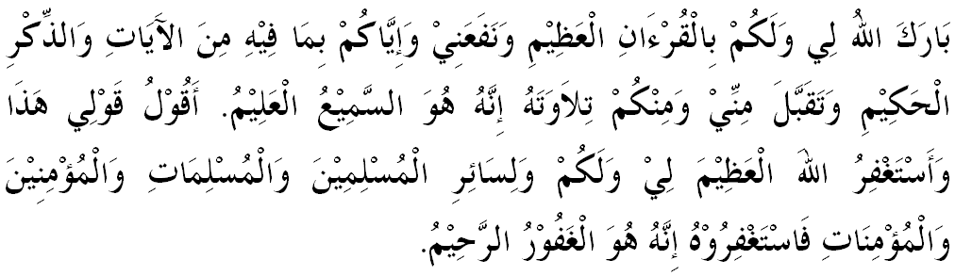
Maksudnya: “Dan tiadalah Kami mengutuskan engkau (wahai Muhammad), melainkan untuk menjadi rahmat bagi sekalian alam.” (Surah Anbiya’: 107)

“ KHUTBAH KEDUA”

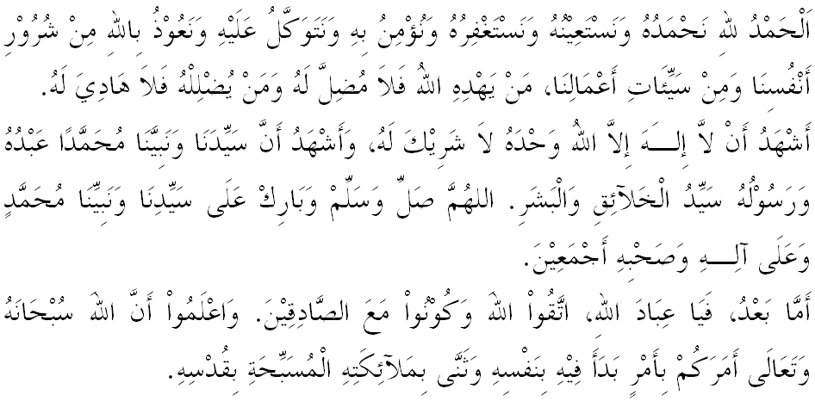
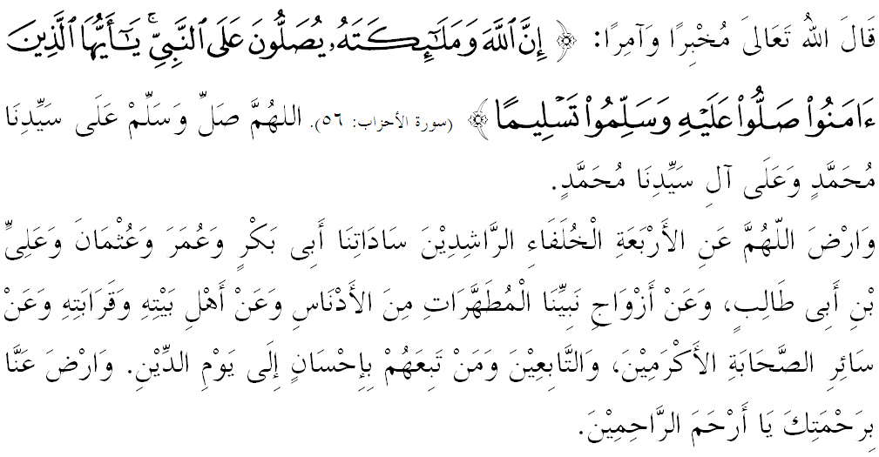

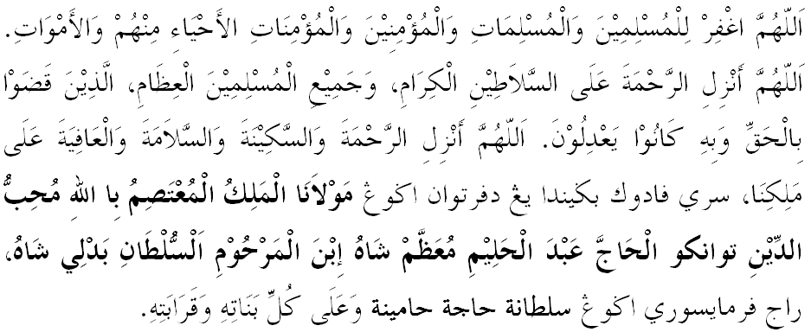

Ya Allah Ya Tuhan Kami. Kami memohon agar dengan rahmat dan perlindungan-Mu, negara kami ini dan seluruh rakyatnya dikekalkan dalam keamanan dan kesejahteraan. Tanamkanlah rasa kasih sayang di antara kami, kekalkanlah perpaduan di kalangan kami. Semoga dengannya kami sentiasa hidup aman damai, makmur dan selamat sepanjang zaman.
